Endstück 70x110mm, PC/ABS, weißaluminium, 9006
OBO Bettermann

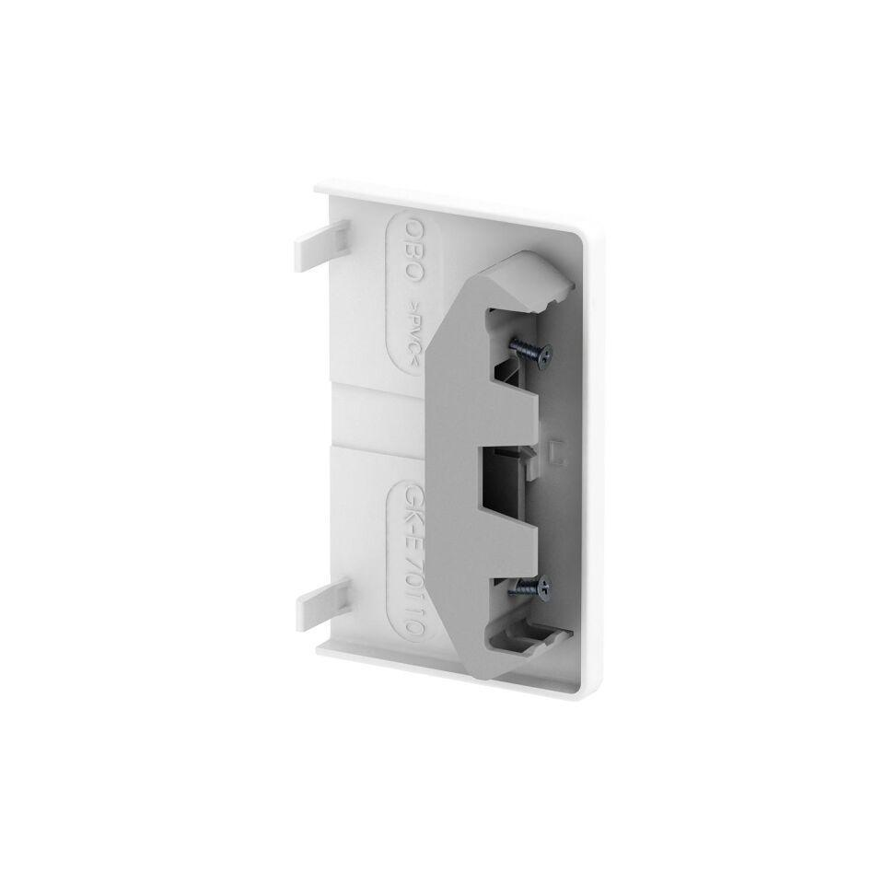Eigenschaften
GTIN:
4012195842705
HAN:
6274374
Farbton
silber
Geeignet für
LINKS
Werkstoff
Kunststoff
Breite (mm)
115,00
Tiefe (mm)
73,00
Befestigungsart
aufschraubbar
RAL-Nummer
9006
Schlagfestigkeit
IK08
Schutzart (IP)
IP30
Einsatztemperatur (°C)
-15,00 - 60,00
Ausführung
symmetrisch
Schnittkaschierung
ja

